Hoe ga je bronnen vermelden?

Dit is de link naar onze APA generator: https://www.scribbr.nl/bronnengenerator/apa/
Open deze link in chrome

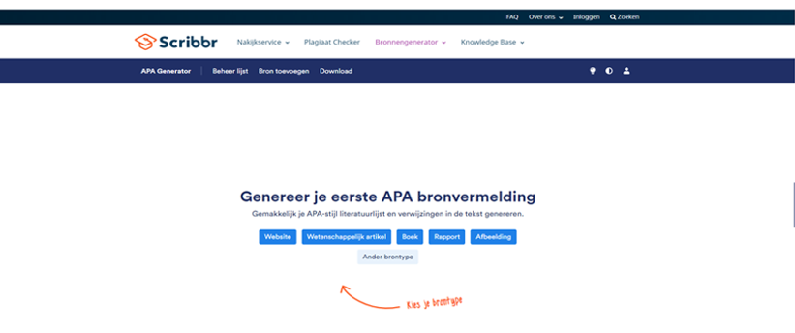
Bronnen opzoeken en verwerken in de APA bronvermelding

Bron afkomstig van een website
Je googelt BMI

BMI-gevonden op de website van het voedingscentrum
Ga op de website sstaan er vul zo veel mogelijk in
Dit kun je in jouw inhoudopgave vermelden

Bron afkomstig uit een boek
jullie Anatomie en Fysiologie boek vermelden in de literatuurlijst
Het is een boek
Probeer de het ISBN nummer te vinden: 978 90 368 03337 3 (voor dit boek)

